Nikolausbesuch 2026

Kolpingsfamilie Vilsbiburg e.V.
Pfarrbrückenweg 1, 84137 Vilsbiburg

Auch dieses Jahr will die Kolpingsfamilie Vilsbiburg einen Nikolausbesuch in den Vilsbiburger Familien ermöglichen und es kann für 4., 5. und 6. Dezember der Nikolaus der Kolpingsfamilie für die Kinder gebucht werden.
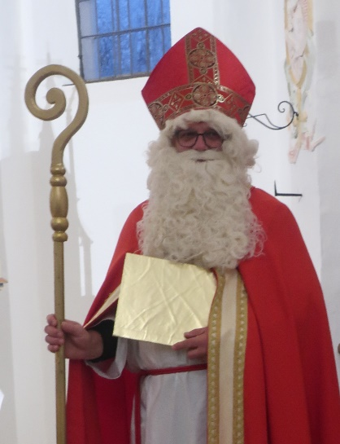
Wir möchten den Besuch wie immer feierlich, aber auch nicht zu lange machen und bitten sie, den Text mit Lob und Tadel kurz und nach Möglichkeit in Stichpunkten zu verfassen (bitte keine Gedicht- oder Versform!).

Bitte haben sie Verständnis, dass keine Besuche auf Firmen- und Vereinsfeiern oder private Weihnachtsfeiern stattfinden.

Unser Nikolaus besucht ausschließlich Kinder in ihren Familien!

Die Unterlagen zur Anmeldung sind im Internet unter
www.Kolping-Vilsbiburg.de erhältlich und liegen auch am Schriftenstand der Pfarrkirche und im Kolpinghaus aus.

Zur Anmeldung schicken sie bis Sonntag, 29.11.26 das unterschriebene Anmeldeformular mit ihrem Text ”Lob und Tadel” per E-Mail an Kolping.Nikolaus@gmx.de oder Einwurf im Briefkasten des kath. Pfarramtes.
Bitte achten sie dabei auch auf die Lesbarkeit (Schrift, Größe usw.) des Textes!

In außerordentlichen Fällen für dringende Rückfragen oder Abmeldungen können sie auch ab 24.11.26 unter 0170/9493879 anrufen.

Der Nikolausdienst ist kostenlos. Für einen Unkostenbeitrag sind wir dankbar.

